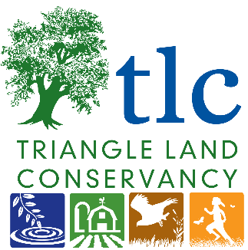

Actualización: 4 de agosto de 2022
Estimado productor solicitante,
Gracias por su interés en participar en el Programa para la Próxima Generación de Agricultores (NextGen) con Triangle Land Conservancy (TLC) en nuestra Reserva Natural y Agropecuaria Bailey and Sarah Williamson (Williamson Preserve).
Antes de completar su solicitud, le pedimos que revise en su totalidad nuestro Plan del Concepto Agropecuario para la Reserva Williamson. Al final del Plan del Concepto Agropecuario se encuentran una serie de Principios Rectores que todos los productores participantes deben aceptar previo a comenzar sus actividades en la Reserva. Este plan está disponible en el sitio web de TLC.
Su solicitud será revisada por el personal de TLC y otros socios para asegurar que las necesidades del solicitante coincidan con los recursos disponibles en Williamson Preserve. Le pedimos que proporcione información suficiente y detallada sobre los objetivos de su proyecto productivo.
En caso de tener cualquier pregunta, necesitar más información, o requerir una traducción de cualquier documento, por favor póngase en contacto conmigo por correo electrónico (hszaro@triangleland.org).
Atentamente,
Heather Szaro
Coordinadora de la Granja, Williamson Preserve
Triangle Land Conservancy ∙ 514 South Duke Street ∙ Durham, NC 27701
919-908-8809 ∙ www.triangleland.org

SOLICITUD DE PROPUESTAS: WILLIAMSON PRESERVE
CONTACTO: Heather Szaro (hszaro@triangleland.org)
EMITIDA: 15 de julio de 2022
FECHA LIMITE: 31 de agosto de 2022

I. ANTECEDENTES
Triangle Land Conservancy (TLC) es una organización sin fines de lucro 501(c)3 que se esfuerza por lograr que la región del Triángulo sea más saludable y dinámica, salvaguardando el agua limpia, protegiendo hábitats naturales, apoyando a las granjas y la producción local de alimentos, conectando a las personas con la naturaleza a través de la conservación y manejo de terrenos, catalizando acciones comunitarias y colaboración.
TLC es dueño y administrador de la Reserva Bailey and Sarah Williamson (Williamson Preserve), una granja histórica y reserva natural pública sobre 450 acres en los condados de Wake y Johnston. La Reserva se ubica en 4429 Mial Plantation Road, Raleigh NC; cabe notar que TLC presentó una solicitud para cambiar el nombre de la calle. En septiembre del 2020, TLC inauguró la Reserva con más de 14 millas de senderos públicos para caminar, correr, andar en bicicleta de montaña y otras actividades, además de 80 acres de tierras de cultivo.
TLC busca integrar componentes naturales, agropecuarios y recreativos en la Reserva, donde la sección norte de la propiedad albergará el uso productivo más intensivo, así como la mayor parte de los grupos de visitantes. Por favor asegúrese de haber revisado nuestro Plan de Concepto Agropecuario y otros detalles sobre la Reserva en el sitio web de TLC.
Los objetivos de TLC para los terrenos agropecuarios de Williamson Preserve son:
- Proporcionarle terrenos a tasa reducida a agricultores que cuentan con al menos tres años de experiencia, y con preferencia para agricultores de color y agricultores veteranos que busquen ser mentores de las próximas generaciones.
- Desarrollar prácticas de producción sustentables y regenerativas.
- Aumentar las oportunidades para generaciones futuras de agricultores
- Apoyar los sistemas alimentarios locales y regionales
- Invertir en investigación agrícola, incluyendo un enfoque hacia la conservación y resultados ambientales.
- Proteger y mejorar la salud de los polinizadores
- Proteger y mejorar la calidad del suelo y el agua en asociación con un número de socios que incluyen al Wake Soil and Water District, Wake County Extension, Wake County Open Space y otros.
- Crear un entorno colaborativo, tanto en el presente como a largo plazo, para que el trabajo de los productores de los terrenos de Williamson y TLC nos lleve a alcanzar nuestros objetivos comunes.
Nota: La infraestructura actual en Williamson Preserve puede no incluir acceso a pozos de agua, cercas o almacenamiento en seco.
II. ALCANCE DEL TRABAJO
Triangle Land Conservancy abrirá entre 1 y 5 acres a un productor interesado empezando en el otoño de 2022. Los productores interesados deberán proporcionar un resumen completo del trabajo que buscan realizar como parte de su solicitud. A los solicitantes seleccionados se les pedirá que proporcionen información adicional sobre su plan de negocios, objetivos de su proyecto, experiencia y sus necesidades a largo plazo en la Reserva.
Al productor seleccionado se le proporcionará un período de prueba de un año con TLC, para que tanto ellos como el personal de TLC puedan conocerse y evaluar la fortaleza del proyecto. Si el desarrollo de las actividades productivas es adecuado y satisface a ambas partes, se podrá renovar este acuerdo anual y, después de 2 o 3 años, trabajaremos juntos para redactar un acuerdo de licencia de usuario a largo plazo. TLC utiliza acuerdos de licencia en lugar de acuerdos arrendatarios con agricultores en la mayoría de sus propiedades, incluyendo a Williamson Preserve
III. REQUERIMIENTOS
Todos los interesados deberán demostrar su capacidad para realizar actividades agropecuarias y tener al menos tres años de experiencia en su área de enfoque. Los candidatos calificados y sus solicitudes serán revisados por el personal de TLC y los miembros del Comité Asesor de Granjas, antes de que se apruebe un productor. Una vez aprobado, el productor deberá mostrar una propuesta o plan comercial y estar dispuesto a firmar un acuerdo de licencia con Triangle Land Conservancy por un mínimo de 12 meses.
IV. PRESENTACIÓN DE SOLICITUDES
Los solicitantes interesados le deberán enviar sus solicitudes a Heather Szaro, la Coordinadora Agrícola, a su correo electrónico, hszaro@triangleland.org antes de las 5:00 pm del 31 de agosto de 2022. Si los solicitantes tienen un curriculum o resumen profesional, lo pueden enviar junto con su solicitud a manera de respuesta a ciertas preguntas de la solicitud. Para ser valida su solicitud, todas las preguntas deben responderse completamente, ya sea a través del currículum y/o la solicitud misma.
V. EVALUACIÓN DE SOLICITUDES Y PRÓXIMOS PASOS
Las solicitudes serán revisadas a medida que sean recibidas. El personal de Manejo y Protección de terrenos (Stewardship & Land Protection) de TLC, podrá solicitar información adicional. Luego, se elegirán a los solicitantes que presentarán una propuesta o plan comercial. Estas propuestas de entre 2 y 5 cuartillas deberán describir la intención agropecuaria de cómo se usaría el terreno, describiendo el alcance del trabajo, un cronograma para comenzar los trabajos en el sitio, y una lista de los integrantes del equipo de trabajo. Una vez que se reciban y revisen esas propuestas, los miembros pertinentes del personal de TLC entrevistarán a los solicitantes. El Comité Asesor de Granjas también revisará a los solicitantes finales.

Reserva Natural y Agropecuaria Bailey and Sarah Williamson
Programa agropecuario NextGen
Convocatoria 2022-2023

Por favor proporcione la mayor cantidad de información relevante para poder acoplar hasta donde sea posible sus objetivos con el espacio, los recursos y el apoyo adecuados en la Reserva Williamson. Se puede adjuntar un resumen profesional o currículum a esta solicitud en lugar de responder preguntas específicas, pero de ser así, haga favor de indicarlo donde corresponda.
El añadir documentación que respalde los proyectos de trabajo previos o calificaciones es bienvenido, mas no requerido en esta fase de la convocatoria.
A. INFORMACION PERSONAL:
Nombre: Click or tap here to enter text.
Pronombres preferidos: Click or tap here to enter text.
Fecha de nacimiento: Click or tap here to enter text.
Correo electrónico: Click or tap here to enter text.
Número telefónico: Click or tap here to enter text.
Dirección de correos: Click or tap here to enter text.
Dirección de granja o terreno productivo actual (de ser relevante): Click or tap here to enter text.
Nombre de la granja o proyecto actual (de ser relevante): Click or tap here to enter text.

B. INFORMACION DEL PROYECTO PRODUCTIVO
¿Ha recibido un título universitario en agricultura, zootecnia u otro campo relacionado? Puede adjuntar un currículum o resumen profesional a la solicitud. En caso de tener el título académico, proporcione la siguiente información

  - Universidad o Institución de estudios superiores: Click or tap here to enter text.
  - Ubicación de la institución: Click or tap here to enter text.
  - Programa o área de estudio: Click or tap here to enter text.
  - Fecha de conclusión del programa: Click or tap here to enter text.
  - Información adicional (de ser requerida):
Click or tap here to enter text.

- ¿Ha completado un programa calificado de capacitación en administración o gestión agrícola? En caso de ser así, describa el programa.
Click or tap here to enter text.

- Por favor detalle cualquier otra experiencia de capacitación agrícola que le gustaría compartir (capacitaciones, talleres, conferencias, certificaciones, etc.).
Click or tap here to enter text.

- ¿Alguna vez ha trabajado como voluntario, pasante o empleado de temporada para una granja o rancho? De ser así, proporcione información sobre esa granja y su función ahí.
Click or tap here to enter text.

- Específicamente ¿cuál es su experiencia con métodos de cultivo sustentables o regenerativos?
Click or tap here to enter text.

- ¿Alguna vez ha sido el productor principal en una granja o rancho? De ser así, por favor detállelo.
Click or tap here to enter text.

- ¿Actualmente posee o alquila algún terreno agrícola? De ser así, por favor descríbalo.
Click or tap here to enter text.

- Si corresponde, describa detalladamente su proyecto agrícola actual.
Click or tap here to enter text.

- De manera opcional: Proporcione enlaces a un sitio web, materiales impresos (si están disponibles), así como identificadores y enlaces de redes sociales (Twitter, Facebook, Instagram u otros) relevantes a su proyecto productivo actual
Click or tap here to enter text.

- ¿Forma parte de alguna organización agrícola, cooperativa, mesa directiva, grupo de voluntarios o redes profesionales relevantes existentes?
Click or tap here to enter text.

- Describa el tipo de proyecto productivo que buscaría tener en la Reserva Williamson. Incluya descripciones de las técnicas y estrategias de manejo que utilizaría:
Click or tap here to enter text.

- Parte de este Programa involucra el desarrollo de planes de manejo y de sitio en colaboración con TLC. ¿Está dispuesto a trabajar con TLC para incorporar en su plan las mejores prácticas de manejo, acordadas mutuamente?
Choose an item.

- ¿Estaría produciendo de manera individual o con un equipo de personas? Si el trabajo se desarrollaría en equipo, describa la organización del mismo:
Click or tap here to enter text.

- ¿Sus operaciones agrícolas estarían abiertas al público? ¿Involucrarían trabajo de voluntarios en alguna capacidad? Ninguna de estas es requerida, pero en caso de ser parte de su plan de trabajo, por favor descríbalo:
Click or tap here to enter text.

- ¿Su proyecto productivo incluirá algún componente de capacitación o demostración? De ser así, por favor descríbalos:
Click or tap here to enter text.

- De manera ideal ¿cuántos acres necesitará en el primer año? Click or tap here to enter text. ¿Y en los años 2-5? Click or tap here to enter text.

- ¿Por cuánto tiempo quiere tener un proyecto productivo en la Reserva Williamson?

Click or tap here to enter text.

- ¿Qué instalaciones necesitaría en el primer año? Por ejemplo: maquinaria, área de almacenamiento, cercos, agua, acceso vehicular, transporte, etc. TLC no puede necesariamente proporcionar todos estos recursos, pero puede ayudar a identificar estas necesidades y recursos a medida que avanza nuestro trabajo colaborativo. Proporcione información detallada para ayudarnos a comprender sus necesidades.
Click or tap here to enter text.

- ¿Hay algo más que le gustaría compartir sobre sus metas o su visión de proyecto productivo? De ser así, por favor descríbalo:
Click or tap here to enter text.

- Antes de completar esta solicitud, por favor lea el Plan Conceptual Agropecuario de la Reserva Williamson, completo, incluyendo los Principios Rectores que se encuentran al final del plan. En la página siguiente se proporciona un mapa de referencia para la Reserva Williamson.

Tras completar sus respuestas, por favor firme la solicitud. Un miembro del personal de Triangle Land Conservancy se pondrá en contacto con usted dentro de los 7 días hábiles tras recibir la solicitud.
Escriba su nombre aquí:Click or tap here to enter text.
Firma Click or tap here to enter text. Fecha:Click or tap here to enter text.
En caso de tener cualquier duda, pregunta, o necesitar información traducida, por favor póngase en contacto con Heather Szaro, la Coordinadora Agrícola de Williamson, hszaro@triangleland.org

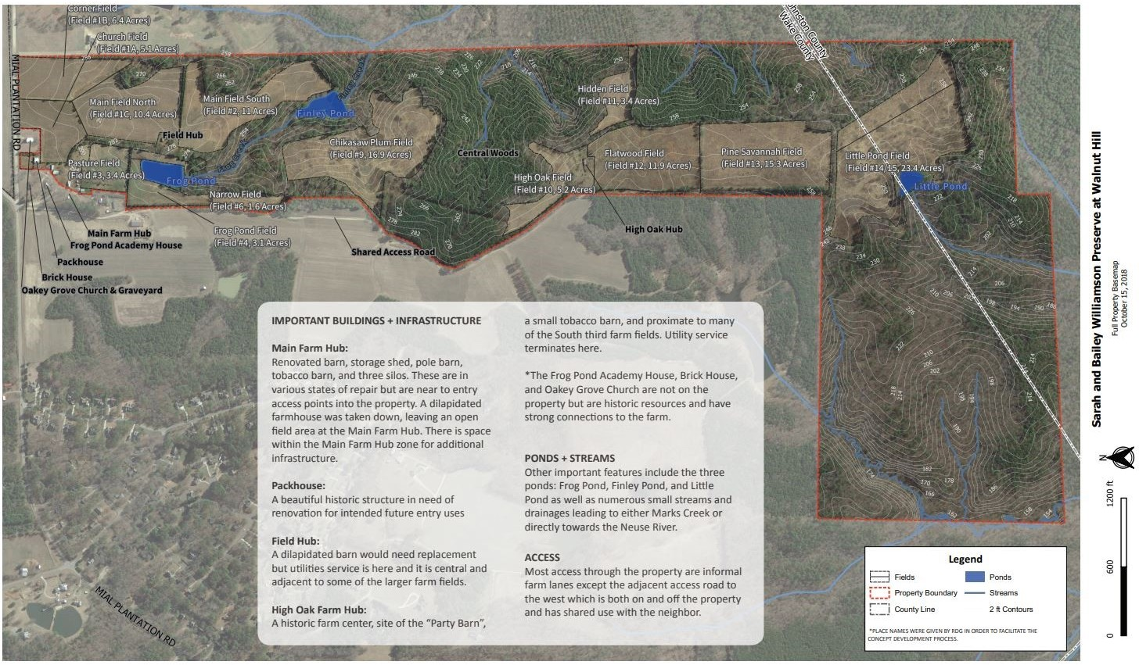
Mapa de la Reserva Natural y Agropecuaria Williamson
Ubicada en: 4401 Mial Plantation Road, Raleigh, North Carolina.

